УТВЕРЖДЕН
приказом Министерства строительства, архитектуры и жилищно-коммунального хозяйства Республики Марий Эл
от «___» июня 2020 г. № _____

Тест
на соответствие квалификационным требованиям
для замещения должности государственной гражданской службы Республики Марий Эл в Министерстве строительства, архитектуры
и жилищно-коммунального хозяйства Республики Марий Эл -
главного специалиста-эксперта отдела архитектуры и градостроительства

Тестовые вопросы на знание государственного языка
Российской Федерации – русского языка

- Выберите вариант ответа, в котором во всех случаях на месте пропуска пишется буква Е:

- пр…оритетная задача, пр…клонный возраст, пр…зидиум
- пр…зидент, соблюдать пр…емственность, пр…близительно
- пр…тендовать на должность, непр…рекаемый авторитет, пр…зентация
- пр…родные явления, пр…зумция невиновности, пр…йскурант

- Выберите вариант ответа, в котором на месте пропуска пишется буква Ь:

- Гражданский служащий имеет право расторгнуть служебный контракт и уволит…ся с гражданской службы по собственной инициативе.
- Выплата компенсации за неиспользованные ежегодные оплачиваемые отпуска производит…ся представителем нанимателя.
- Второй экземпляр служебного контракта хранит…ся в личном деле гражданского служащего.
- Законодательством о гражданской службе определены случаи, при которых конкурс на замещение должности гражданской службы не проводит…ся.

- В каком варианте ответа на месте пропуска пишется И?

- Обрушение части кровли произошло вследстви… накопления снега.
- В заключени… встречи начальник республиканских ЗАГСов рассказала об успехах в переходе на электронный документооборот.
- В заключени… Министерство финансов Российской Федерации дает оценку финансовых последствий принятия соответствующих решений для бюджетов и внебюджетных фондов.
- Дополнительное профессиональное образование гражданского служащего осуществляется в течени… всего периода прохождения им гражданской службы.

- Правильное сокращение использовано в словах:

- 20% сбор
- 20%-ный сбор
- 20-процентный сбор
- двадцати-% сбор

- Выберите вариант ответа, в котором нет ошибок в написании строчной и прописной буквы:

- заместитель Генерального прокурора Российской Федерации, Европейский парламент, гражданский кодекс Российской Федерации
- Северо-Западный федеральный округ, Государственная премия Российской Федерации, Арбитражный процессуальный кодекс Российской Федерации
- Счетная комиссия Государственной Думы, комитет Совета Федерации по бюджету, Скандинавские страны
- Конституционный Суд Российской Федерации, Комиссия ООН по правам человека, дальневосточный регион

- Определите предложение, в котором оба выделенных слова пишутся раздельно:

- Я человек небогатый; дела мои расстроены, да и к ТОМУ(ЖЕ) мне наскучило кочевать с места на место (В)ТЕЧЕНИЕ целого года.
- По некоторым мелочам, ПО(ТОМУ), например, как оба они (В) МЕСТЕ варили кофе, я мог заключить, что живут они мирно, благополучно и что они рады гостю.
- Выражение лица у неё было такое, словно она готова (ТОТ)ЧАС заплакать, (НЕ)СМОТРЯ на то что новости были очень хорошие.
- (В)СКОРЕ Степан привезёт почту, а ТАК(ЖЕ) продукты.

- Расставьте знаки препинания: укажите все цифры, на месте которых в предложении должны стоять запятые

В Российской Федерации охраняются труд и здоровье людей, устанавливается гарантированный минимальный размер оплаты труда (1) обеспечивается государственная поддержка семьи, материнства (2) отцовства и детства (3) инвалидов (4) и пожилых граждан (5) развивается система социальных служб, устанавливаются государственные пенсии, пособия и иные гарантии социальной защиты.

- 1, 2, 3, 5
- 1, 3
- 1, 2, 3, 4, 5
- 2, 3, 5

- Прочитайте текст. Укажите, какое слово должно стоять на месте пропуска в третьем предложении текста.

В настоящее время в деловом мире признана важность решения проблемы защиты компьютерных данных. Громкие процессы, связанные с проникновением злоумышленников в корпоративные компьютерные системы, привлекли пристальное внимание не только специалистов в области компьютерной обработки данных, но и директоров компаний. (…) руководители компаний поняли, что с пуском в эксплуатацию каждой новой компьютерной системы, имеющей выход в глобальную компьютерную сеть Интернет, они рискуют распахнуть перед различными злоумышленниками окно, через которое те могут беспрепятственно проникать в секретные материалы компании и наносить существенный материальный ущерб.
- наконец
- потому что
- хотя
- однако

Тестовые вопросы на знание Конституции Российской Федерации и основ конституционного устройства Российской Федерации

- Конституция – это:

- юридический документ, который содержит все законы страны
- основной закон государства, определяющий его устройство, формирование органов власти, определяет и закрепляет права человека и т.п.
- свод основных законов государственных принципов
- присяга на верность государству

- Виды конституций, действующих в Российской Федерации:

- Конституция Российской Федерации, краев, областей автономной области, автономных округов
- Конституция Российской Федерации, конституция республик в составе Российской федерации
- конституции республик в составе Российской Федерации; конституции городов федерального значения
- Конституция Российской Федерации, конституции городов федерального значения

- Гарантом Конституции Российской Федерации, прав и свобод человека и гражданина является:

- Президент Российской Федерации
- Конституционный Суд Российской Федерации
- Государственная Дума Федерального Собрания Российской Федерации
- Совет Федерации Федерального Собрания Российской Федерации

- Кто может быть избран Президентом Российской Федерации?

- Гражданин Российской Федерации не моложе 35 лет
- Гражданин Российской Федерации старше 40 лет, постоянно проживающий в Российской Федерации не менее 10 лет
- Гражданин Российской Федерации старше 30 лет, не покидавший страну последние 3 года
- Гражданин Российской Федерации не моложе 35 лет, постоянно проживающий в Российской Федерации не менее 10 лет

- В соответствии с Конституцией Российской Федерации Президент Российской Федерации издает:

- законы и распоряжения
- указы и распоряжения
- законы и постановления
- постановления и распоряжения

- К нормативному правовому акту органа исполнительной власти Российской Федерации относится:

- Конституция Российской Федерации
- федеральный закон
- постановление Правительства Российской Федерации
- федеральный конституционный закон

- В соответствии с Конституцией Российской Федерации Федеральное Собрание - парламент Российской Федерации является:

- представительным и законодательным органом Российской Федерации
- законодательным органом Российской Федерации
- органом исполнительной власти Российской Федерации
- органом судебной власти Российской Федерации

- Государственная власть в Российской Федерации осуществляется на основе разделения на:

- законодательную, исполнительную и судебную
- федеральную, региональную и муниципальную
- гражданскую, военную и правоохранительную
- выборную, назначаемую

Тестовые вопросы на знание основ законодательства о государственной гражданской службе Российской Федерации

- Государственная гражданская служба Российской Федерации – это:

- вид муниципальной службы, представляющей собой профессиональную служебную деятельность граждан Российской Федерации
- вид государственной службы, представляющей собой профессиональную служебную деятельность граждан Российской Федерации
- вид общественной деятельности, представляющей собой общественно значимую деятельность граждан Российской Федерации
- исполнение обязанностей на должностях, являющихся выборными должностями

- Право поступления на государственную гражданскую службу имеют:

- граждане Российской Федерации, достигшие возраста 18 лет, владеющие государственным языком Российской Федерации
- граждане Российской Федерации, достигшие возраста 18 лет, владеющие государственным языком Российской Федерации и соответствующие квалификационным требованиям
- граждане Российской Федерации и граждане иностранных государств, достигшие возраста 18 лет, владеющие государственным языком Российской Федерации и соответствующие квалификационным требованиям
- граждане иностранных государств, достигшие возраста 18 лет, владеющие государственным языком Российской Федерации и соответствующие квалификационным требованиям

- Является ли должностной регламент обязательным документом на государственной гражданской службе:

- да
- нет
- обязателен только для должностей высшей и главной группы должностей
- обязателен, если предусмотрен в положении о подразделении

- Должностные регламенты гражданских служащих утверждаются:

- Федеральным законом «О государственной гражданской службе Российской Федерации»
- представителем нанимателя
- соответствующим органом по управлению государственной гражданской службой
- правовым актом субъекта Российской Федерации
- Ограничения и запреты на гражданской службе устанавливаются:

- Постановлением Правительства Российской Федерации
- Федеральным законом «О системе государственной службы Российской Федерации»
- Федеральным законом «О государственной гражданской службе Российской Федерации» и другими федеральными законами
- должностным регламентом

- Выполнение государственным гражданским служащим иной оплачиваемой работы допускается при соблюдении следующих условий (выберите наиболее полный и правильный ответ):

- Если гражданский служащий предварительно уведомил представителя нанимателя
- Если гражданский служащий предварительно уведомил представителя нанимателя и указанная работа является научной деятельностью
- Если гражданский служащий предварительно уведомил представителя нанимателя и при этом выполнение работы не повлечет за собой конфликт интересов
- Если гражданский служащий предварительно уведомил представителя нанимателя и указанная работа будет выполняться гражданским служащим в выходные и (или) нерабочие праздничные дни

- К ограничениям, связанным с гражданской службой, относятся:

- приобретение в случаях, установленных федеральным законом, ценных бумаг, по которым может быть получен доход
- приобретение гражданства другого государства или выход из гражданства Российской Федерации
- избрание на оплачиваемую выборную должность в органе профессионального союза, в том числе в выборном органе первичной профсоюзной организации, созданной в органе исполнительной власти края
- осуществлять предпринимательскую деятельность

- В целях соблюдения требований к служебному поведению гражданский служащий обязан:

- не совершать поступки, порочащие его честь и достоинство
- воздерживаться от обсуждений служебных вопросов в присутствии вышестоящего руководителя
- исключать участие в массовых мероприятиях, проводимых общественными организациями
- соблюдать при исполнении должностных обязанностей личные права и интересы

Тестовые вопросы на знание
основ законодательства Российской Федерации
о противодействии коррупции

- К коррупции относится:

- любое нарушение государственным служащим требований к служебному поведению
- использование государственным служащим своего должностного положения в целях приобретения выгоды для своих близких родственников
- разглашение государственным служащим информации, ставшей ему известной в ходе исполнения должностных обязанностей

- Конфликт интересов на государственной службе – это ситуация, когда:

- личная заинтересованность государственного служащего влияет или может повлиять на надлежащее исполнение им должностных обязанностей
- государственным служащим совершено коррупционное правонарушение
- государственный служащий получает поручение, исполнение которого связано с нарушением действующего законодательства
- государственный служащий негативно оценивает реализуемую государственным органом политику или принятые руководством решения и, как следствие, не прилагает достаточного усердия и добросовестности для выполнения своих должностных обязанностей

- Государственный гражданский служащий при возникновении конфликта интересов или возможности его возникновения обязан:

- Уведомить об этом своего непосредственного начальника в письменной или устной форме (по выбору государственного гражданского служащего) как только ему станет об этом известно
- Поставить в известность об этом своего непосредственного начальника в письменной форме в месячный срок со дня возникновения конфликта интересов или возможности его возникновения
- Уведомить о конфликте интересов (возможности его возникновения) как только служащему станет об этом известно, в порядке, определенном представителем нанимателя
- Направить письменное заявление в комиссию по соблюдению требований к служебному поведению гражданских служащих и урегулированию конфликта интересов о проведении заседания комиссии

- Государственный служащий обязан уведомить представителя нанимателя:

- обо всех случаях обращения к нему каких-либо лиц в целях склонения его к совершению коррупционных правонарушений
- обо всех случаях обращения каких-либо лиц к другим государственным служащим в целях склонения их к совершению коррупционных правонарушений
- только о тех случаях обращения к нему каких-либо лиц в целях склонения его к совершению коррупционных правонарушений, которые имели место в течение рабочего времени

- К взысканиям за несоблюдение ограничений, запретов и обязанностей, установленных в целях противодействия коррупции, относится:

- выговор
- строгий выговор
- сокращение размера премии за выполнение особо важных и сложных заданий
- понижение в должности

- Гражданский служащий представляет сведения о своих расходах и расходах членов своей семьи в случае, если:

- сумма сделки превышает общий доход служащего, его супруги (супруга) и несовершеннолетних детей за год, предшествующий совершению сделки
- сумма сделки превышает общий доход гражданского служащего и его супруги (супруга) за три года, предшествующих совершению сделки
- сумма сделки превышает один миллион рублей
- сумма сделки превышает один миллиард рублей

- Антикоррупционная экспертиза нормативных правовых актов и их проектов проводится в целях:

- выявления коррупциогенных факторов для их последующего устранения
- выявления противоречий и правовых коллизий по отношению к иным действующим нормативным правовым актам
- обеспечения участия независимых экспертов в проведении оценки качества принимаемых нормативных правовых актов

- Гражданин, совершивший коррупционное правонарушение, может быть лишен права занимать определенные должности государственной службы:

- по решению комиссии по соблюдению требований к служебному поведению и урегулированию конфликта интересов
- по решению представителя нанимателя государственного органа, где гражданин замещал должность государственной службы
- при включении гражданина в реестр граждан, совершивших коррупционные правонарушения
- по решению Президента Российской Федерации
- по решению суда.

Тестовые вопросы на знания и умения в области информационно-коммуникационных технологий

- Приложение MS Word не отвечает. Вы вызвали диспетчер задач и выделили в нем это приложение. Какую кнопку теперь нужно нажать, чтобы принудительно закрыть приложение?
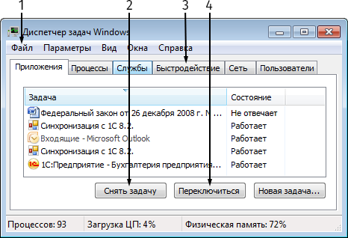
- 1
- 2
- 3
- 4

- Какую вкладку открыть, чтобы узнать количество знаков, абзацев и строк в документе?
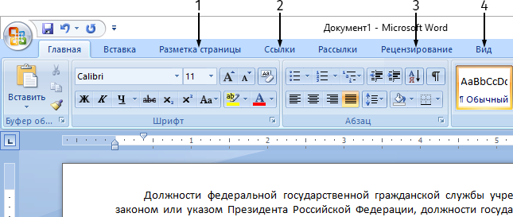
- 1
- 2
- 3
- 4

- Какую кнопку необходимо нажать для отображения служебных непечатаемых символов (абзац, табуляция, пробел и т.д.)?

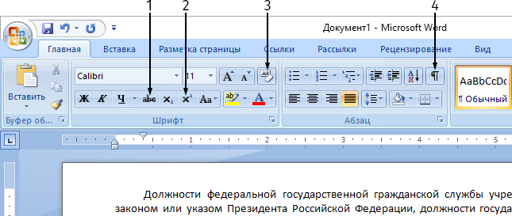

- 1
- 2
- 3
- 4

- С помощью какой кнопки можно преобразовать выделенный текст в заглавные буквы?

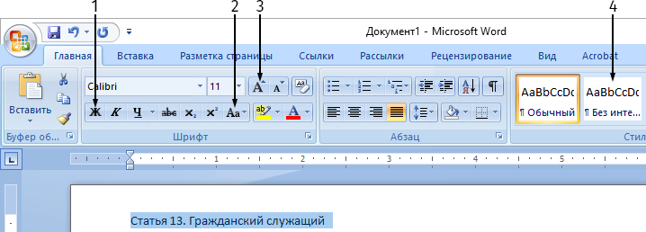

- 1
- 2
- 3
- 4

- Что произойдет, если нажать указанную кнопку «Быстрая печать»?
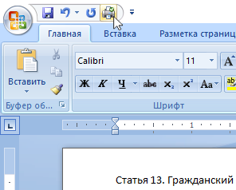

- Распечатается текущая страница
- Весь документ распечатается в одном экземпляре
- Произойдет переход в режим «Предварительный просмотр»
- Появится диалоговое окно с настройками принтера

- Как выделить на листе диапазон ячеек, отмеченный желтым цветом?

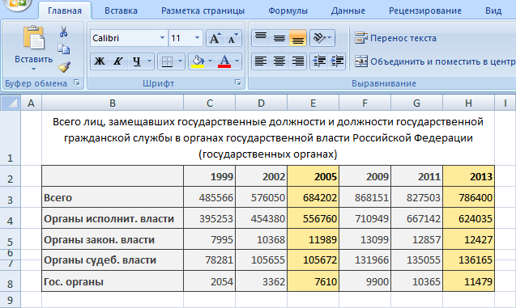

- Выделить диапазон ячеек E2:E8, затем удерживая клавишу ALT, выделить диапазон H2:H8
- Выделить диапазон ячеек E2:E8, затем, удерживая клавишу CTRL, выделить диапазон H2:H8
- Выделить диапазон ячеек E2:E8, затем удерживая клавишу SHIFT, выделить диапазон H2:H8
- Использовать условное форматирование

- Вы хотите в один клик вставить в книгу demo14 новый лист, на какую кнопку надо щелкнуть?
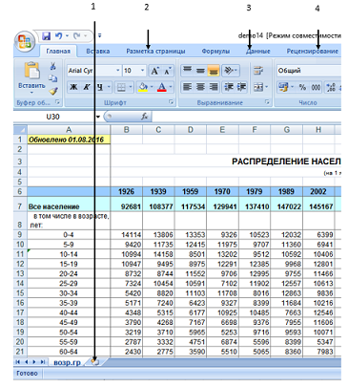
- 1
- 2
- 3
- 4

- Необходимо выстроить значения диапазона ячеек H7:H21 по убыванию:
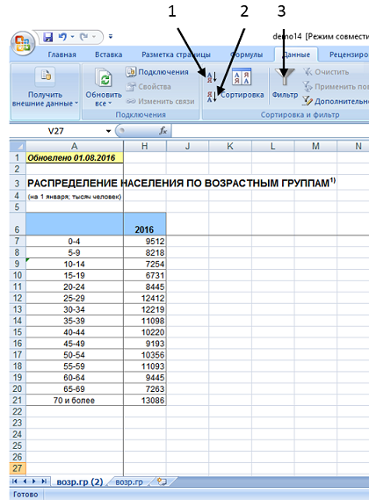

- Щелкнуть кнопку 1
- Щелкнуть ячейку H6, а затем щелкнуть кнопку1
- Щелкнуть ячейку H6, а затем перейти на вкладку 2
- Перейти на вкладку 3

VI. Тестовые вопросы на знания и умения в области профессиональной деятельности отдела архитектуры и градостроительства

41. В каких случаях требуется согласование архитектурных решений объекта капитального строительства с органом местного самоуправления?
- строительство объекта планируется в границах территории исторического поселения регионального значения;
- в градостроительном регламенте территориальной зоны, в границах которой планируется строительство объекта, установлены требования к цветовому решению внешнего облика объекта капитального строительства;
- в случае, если процедура согласования архитектурно-градостроительного облика объекта установлена муниципальным правовым актом представительного органа местного самоуправления.

42. Стилобат – это:
- этаж в чердачном пространстве, фасад которого полностью
или частично образован поверхностью (поверхностями) наклонной, ломаной
или криволинейной крыши
- общая цокольная часть с единой отметкой верха этажа, объединяющая несколько зданий;
- этаж с отметкой пола ниже планировочной отметки земли с наружной стороны стены на высоту не более половины высоты помещений.

43. Какие полномочия органов государственной власти Российской Федерации в области градостроительной деятельности переданы органам государственной власти Республики Марий Эл?
- осуществление полномочий в области контроля за соблюдением органами местного самоуправления законодательства о градостроительной деятельности;
- утверждение региональных нормативов градостроительного проектирования;
- осуществление полномочий в области организации и проведения государственной экспертизы проектной документации;
- подготовка и утверждение схем территориального планирования муниципальных районов Республики Марий Эл.

44. Какие полномочия в области градостроительной деятельности непосредственно осуществляет отдел архитектуры и градостроительства Министерства?
- осуществление полномочий в области контроля за соблюдением органами местного самоуправления законодательства о градостроительной деятельности;
- осуществление полномочий в области организации и проведения государственной экспертизы проектной документации;
- осуществление регионального государственного строительного надзора;
- создание и эксплуатация государственных информационных систем обеспечения градостроительной деятельности.

45. Какие объекты можно отнести к объектам регионального значения:
- вертодромы гражданской авиации;
- объекты агропромышленного комплекса;
- полигоны твердых бытовых отходов;

46. В каких случаях проект генерального плана поселения подлежит согласованию с Правительством Республики Марий Эл?
- в соответствии со Схемой территориального планирования Республики Марий Эл на территории поселения планируется размещение объектов регионального значения;
- поселение имеет смежную границу с границей Республики;
- в соответствии с проектом генерального плана предусматривается исключение из границ населенных пунктов земельных участков, которые планируется отнести к землям промышленности;
- на территориях поселения, городского округа находятся особо охраняемые природные территории федерального значения;

47. Какие документы подлежат размещению в федеральной государственной информационной системе территориального планирования?
- Схема территориального планирования Республики Марий Эл;
- Проекты генеральных планов муниципальных образований;
- Утвержденные генеральные планы муниципальных образований;
- Проекты правил землепользования и застройки муниципальных образований;
- Утвержденные правила землепользования и застройки муниципальных образований;
- Проекты нормативов градостроительного проектирования муниципальных образований;
- Утвержденные программы комплексного развития инфраструктуры муниципальных образований.

48. По проектам каких документов необходимо проведение общественных обсуждений или публичных слушаний?
- Проектная документация уникальных объектов капитального строительства;
- Генеральный план городского округа;
- Схема территориального планирования муниципального района;
- Административный регламент предоставления услуги по выдаче разрешения на строительство объектов капитального строительства;
- Проект планировки территории квартала (микрорайона);
- Градостроительный план земельного участка.

49. Что в соответствии с Градостроительным кодексом Российской Федерации могут устанавливать нормативы градостроительного проектирования муниципального образования?
- расчетную плотность населения территории квартала (микрорайона);
- минимально допустимый уровень обеспеченности объектами местного значения;
- максимально допустимый уровень территориальной доступности объектов местного значения;
- предельные параметры разрешенного строительства (отступы от границ земельных участков, высота, этажность и пр.) и ограничения использования земельных участков;

50. Частью какого документа являются градостроительные регламенты?
- Нормативы градостроительного проектирования;
- Генеральный план поселения, городского округа;
- Правила землепользования и застройки;
- Правила благоустройства территории;
- Градостроительный план земельного участка.

51. Какой вид деятельности по комплексному и устойчивому развитию территории предполагает наличие в правилах землепользования и застройки поселения, городского округа соответствующих сведений?
- Развитие застроенных территорий;
- Комплексное освоение территории;
- Комплексное развитие территории по инициативе правообладателей земельных участков;
- Комплексное развитие территории по инициативе органа местного самоуправления.

52. В каких случаях использование экономически эффективной проектной документации повторного использования не является обязательным?
- В случае отсутствия экономически эффективной проектной документации повторного использования, подготовленной применительно
к аналогичному объекту;
- В случае, если строительство объекта обеспечивают органы государственной власти, органы местного самоуправления;
- В случае, если реконструкцию объекта обеспечивают органы государственной власти, органы местного самоуправления.

53. При строительстве каких объектов на территории Республики Марий Эл не требуется проведение экспертизы проектной документации?
- Двухэтажного многоквартирного дома с цокольным этажом;
- Магистральных сетей водоснабжения внутренним диаметром труб
до 500 мм, проходящих по территории двух муниципальных образований;
- Строительство гостевого комплекса в рекреационной зоне национального парка «Марий Чодра», состоящего из одноэтажных корпусов общей площадью каждого до 500 кв. метров;
- Строительство магазина с количеством этажей – 2, общей площадью 1000 кв. метров, частично расположенного в охранной зоне газопровода.

54. Что является обоснованным отказом в выдаче разрешения
на строительство?:
- непредоставление заявителем градостроительного плана земельного участка;
- в градостроительном плане содержится неактуальная информация
о видах разрешенного использования земельного участка, и о предельных параметрах разрешенного строительства, реконструкции объекта капитального строительства;
- с момента выдачи градостроительного плана земельного участка прошло более трех лет;
- документы, необходимые для предоставления разрешения
на строительство, были направлены только в электронной форме.

55. Что определяет схема размещения рекламных конструкций?
- способ крепления средств наружной рекламы;
- цветовое решение средств наружной рекламы в сочетании
с архитектурным фоном;
- места размещения рекламных конструкций;
- типы и виды рекламных конструкций, установка которых допускается на данных местах.

56. Придорожная полоса автомобильной дороги – это:
- функциональная зона;
- территориальная зона;
- зона с особыми условиями использования территории;
- санитарно-защитная зона.

57. Что не регулирует административный регламент Минстроя и ЖКХ Республики Марий Эл по исполнению государственной функции
по осуществлению государственного контроля за соблюдением органами местного самоуправления законодательства о градостроительной деятельности?
- порядок направления уведомления о проведении проверки;
- сроки проведения проверок;
- состав и сроки размещения информации в едином реестре проверок;
- порядок привлечения должностных лиц органов местного самоуправления к административной ответственности.

____________________

